Tema 4: El modelo de datos. Fases y modelo E/R

1. El modelo de datos. Conceptos y tipos.

1.1. Concepto modelo de datos vs. Esquema.

Según Dittrich (1994), un modelo es un conjunto de herramientas conceptuales que se utilizan para describir la representación de la información en términos de datos. Los modelos de datos comprenden aspectos relacionados con la estructura, tipos de datos, operaciones y restricciones.

El esquema es la descripción de un determinado mini-mundo en términos de un modelo de datos. La colección de datos representados por el esquema es lo que constituye la base de datos.

Un modelo de datos debe describir:

· Estructuras de datos (tipos de datos y relaciones entre ellos).
· Restricciones de integridad (condiciones que deben cumplir los datos basados en la realidad).
· Operaciones de manipulación de datos.

Todo esto se llevará a cabo con dos “sublenguajes”:

· Lenguaje de Definición de Datos (DDL): que describe las estructuras de los datos y las restricciones de integridad. Define cuáles son los elementos que está permitido utilizar y cómo se debe hacer.

· Lenguaje de Manipulación de Datos (DML): sirve para describir las operaciones de manipulación de datos a través de expresiones y operadores.

1.2. Tipos de modelos.

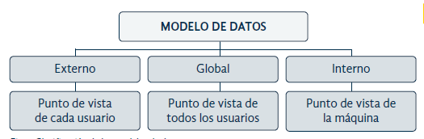
Los modelos de datos externos y globales se conocen como modelos lógicos, mientras que los internos se conocen como físicos.
Los modelos lógicos pueden dividirse en:

· Conceptuales: describen el mundo real.

· Convencionales: orientados a la implementación del mundo real en un SGBD.

Las principales características son:
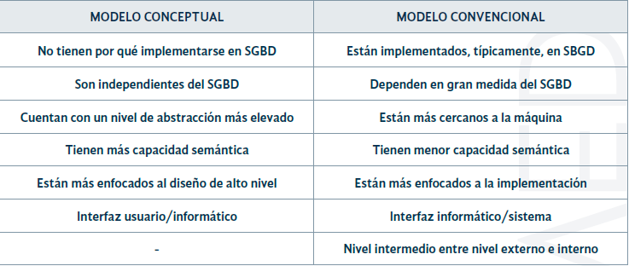

2. Diseño de una base de datos.

· La primera etapa consta de establecer los requisitos y restricciones que tendrán que cumplir los datos. Valorar adecuadamente los usos que tendrá el sistema.

· En la fase de diseño conceptual se realiza el esquema conceptual.

· En la fase de diseño lógico, ya será necesario elegir el SGBD y el tipo de base de datos.

· El diseño físico es la fase donde se implementa la base de datos diseñada en el SGBD, el sistema de almacenamiento necesario y la arquitectura hardware.

3. Modelo entidad-relación (E/R).

Este modelo fue creado en la década de los 70 por Peter P. Chen, con el fin de establecer un modelo que ayudase a la elaboración de esquemas que unifiquen y simplifiquen la representación de datos en el mundo real.
Sirve para crear esquemas conceptuales de bases de datos, para lo que utilizamos el diagrama entidad-relación.

Entre sus características se encuentra la de representar de forma gráfica el modelo de la base de datos, para lo que se utilizan diferentes símbolos y reglas.

Los elementos básicos del modelo E/R son entidades, atributos y relaciones.

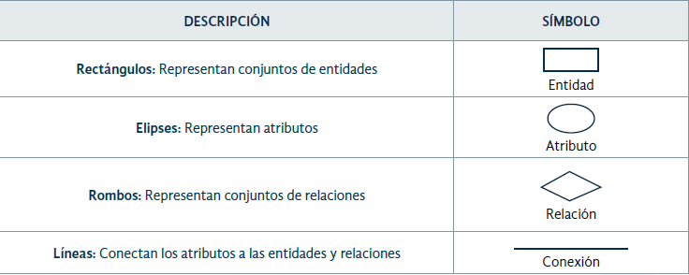
4. Entidades.

A) Concepto.

Una entidad es un objeto (real o abstracto) del que queremos almacenar información en la base de datos. Hablamos de tipo de entidad para referirnos al conjunto de entidades, y de entidad, a las ocurrencias o instancias de este tipo de entidad.

B) Tipos de entidades.
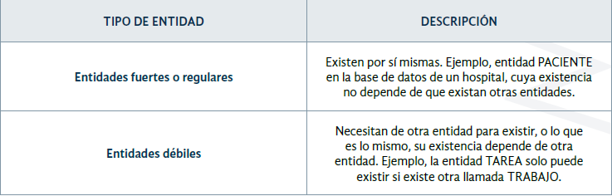
En las entidades débiles, se distinguen dos tipos:

· Dependencia en existencia: si la entidad fuerte de la que dependen se elimina, también lo hacen las débiles.

· Dependencia en identificación: no tiene manera de identificarse por si misma, siendo necesario hacerlo mediante la clave de la entidad fuerte a la que está asociada.

C) Representación gráfica.

Es un rectángulo etiquetado con nombre del tipo de entidad, y las entidades débiles, se representan con dos rectángulos concéntricos con su nombre en el interior.

5. Atributos.

A) Concepto.

Los atributos son características o propiedades de cada entidad o relación. También son conocidos como campos.
Los valores que pueden tomar los atributos estarán dentro de un rango de valores que se llama dominio.

B) Representación de los atributos.

Se representan mediante una elipse, que se une a su entidad o relación correspondiente mediante un conector en forma de línea.

5.1. Tipos de atributos.

Los atributos obligatorios son los que deben estar siempre definidos para una entidad o relación y tener valor, mientras que un atributo opcional puede tener o no valores.

Existen uno o varios que identifican de forma única a cada entidad conocidos como clave.
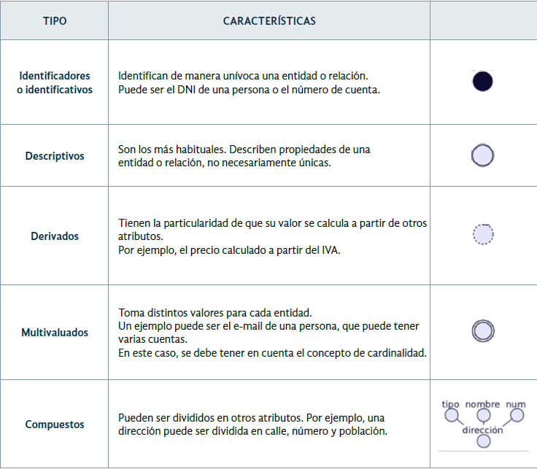
La cardinalidad de un atributo hace referencia al número mínimo y máximo de valores.

6. Relaciones.

A) Concepto.

Son las diferentes asociaciones que pueden existir entre las entidades del modelo, y como su propio nombre indican, relacionan los datos de una a otra. Define la manera en la que las entidades interactúan entre si. Se simbolizan con un rombo.

B) Grado de una relación.

Se llaman entidades participantes a las involucradas en una relación. Del mismo modo, el grado de una relación corresponde al número de entidades participantes.
Relaciones binarias (asocian dos entidades), ternarias (tres), n-arias (n.º de entidades), dobles (relacionar las mismas entidades) y reflexivas (se utilizan para relacionar casos concretos de una misma entidad).

6.1. Cardinalidad de una relación.

Es la cantidad de veces que una entidad puede participar en una relación.

· Relación 1:1
· Relación uno a muchos (1:N)
· Relación muchos a uno (N:1)
· Relación muchos a muchos (M:N)

6.2. Cardinalidad de entidades y roles.

A) Cardinalidad de entidades.

Podemos distinguir entre:

· Cardinalidad máxima: se refiere al máximo número de relaciones en las que puede existir alguna ocurrencia de la entidad.
Su valor puede ser uno o un número mayor. En caso de que se trate de un número mayor a uno, se representa con una N.

· Cardinalidad mínima: se refiere al número mínimo de relaciones. Su valor puede ser cero o uno.

La cardinalidad se representa entre paréntesis, se coloca junto a la entidad que estamos analizando.

B) Roles.

Es la función que tiene una entidad respecto a una relación determinada. Por ejemplo, un trabajador puede ser empleado y puede ser jefe.

